# Debianin asentaminen

Debian on nopeinta asentaa DVD levykuvasta esim. debian-amd64-DVD-1.iso joka löytyy Debianin lataussivustolta. CD net install levykuvalta asennus on hidasta, sillä se lataa lähes kaikki paketit verkon kautta. DVD levykuvassa nämä paketit ovat .iso tiedostolla.

# Käyttäjien luonti:

**adduser käyttäjännimi**

Esim:

**adduser salko**

Luo salko nimisen käyttäjän ja pystyt itse asettamaan sille salasanan. Puhelinnumeroissa ja muissa tiedoissa voi vaan painaa Enteriä.

# Käyttäjien salasanan muuttaminen:

**passwd käyttäjänimi**

Esim:

**passwd salko**

Muuttaa salko käyttäjän salasanan. Seuraavassa vaiheessa voit vaihtaa hänen salasanansa kirjoittamalla sen kahdesti.

# Mistä tiedän mitä käyttäjiä koneella on?

**cat /etc/passwd**

Yllä olevalla komennolla saat esiin listan kaiksita koneellasi olevista käyttäjistä. Uudet käyttäjät tulevat pohjalle joten siitä on helppo katsoa onnistuiko käyttäjien luonti.

# Käyttäjän kotikansion muuttaminen:

**usermod –m –d /uusikotikansiojokaonjoolemassa/kotikansiojotaeioleolemassa käyttäjänimi**

Esim:

**usermod –m –d /opt/home salko**

Muuttaa käyttäjän salko kotikansion kohteeseen /opt/home

/opt/ kansio on jo olemassa, mutta /home kansiota ei ole olemassa joten se luodaan kun komento suoritetaan.

**HUOM! Jos /opt/home olisi jo olemassa ei komentoa voida suorittaa.**

**Huom. polun ensimmäinen kansio tulee olla jo valmiiksi olemassa. Esim. jos kirjoitat usermod –m –d /jussinkansio/home salko eikä jussinkansio hakemistoa ole olemassa tulee ongelmia.**

-m valinta siirtää tavarat käyttäjän vanhasta kotikansiosta uuteen /opt/home kotikansioon.

-d valinta muuttaa käyttäjän kotikansion.

# Ryhmien luonti:

**groupadd ryhmännimi**

Esim:

**groupadd tuomarit**

Luo tuomarit nimisen ryhmän.

# Käyttäjän lisääminen ryhmään:

**usermod –a –G ryhmännimi käyttäjännimi**

Esim:

**usermod –a –G tuomarit salko**

Liittää salko käyttäjän tuomarit ryhmään.

-a ja –G valinnoilla usermod komentoa käsketään lisäämään käyttäjä ryhmään.

# Mistä tiedän missä ryhmässä käyttäjä on?

**groups käyttäjänimi**

Esim:

**groups salko**

Näyttää missä ryhmissä salko käyttäjä on.

Seuraava komento näyttää kaikki koneelta löytyvät ryhmät ja ketkä ovat niiden jäseniä:

**cat /etc/group**

# Piilotiedoston tai piilokansion luonti

Piilotiedosto/kansio luodaan laittamalla tiedoston nimen eteen . (piste)

**mkdir .kansionimi**

Esim:

**mkdir .youcantseethisfolder**

Luo youcantseethisfolder nimisen kansion joka on piilotettu. mkdir komentoa käytetään kansioiden (hakemistojen) luomiseen.

**touch .tiedostonnimi**

Esim:

**touch .arvosanaksi3**

Luo arvosanaksi3 nimisen tiedoston joka on piilotettu. touch komentoa käytetään (tyhjien) tiedostojen luomiseen. Voit myös luoda tiedostoja tekstieditoreilla kuten nano, pico tai vim. Laita tietenkin tallentaessasi tiedoston nimen eteen . (piste)

**Esim: nano .arviointi2**

# Miten näen piilotetut tiedostot?

Saat näkyville siinä kansiossa olevat tiedostot ja kansiot, jossa olet komennolla **ls**. Tämä ei kuitenkaan näytä piilotettua tiedostoja ja kansioita. **ls –a** komento näyttää myös piilotetut kohteet.

# Oikeuksien määrittäminen tiedostoille/kansioille

chmod komennolla voimme muokata tiedoston tai kansion oikeuksia.

**chmod 777 kansionnimi**

Esim:

**chmod 777 yleinenjako**

Antaa kansiolle yleinenjako kaikille käyttäjille kaikki oikeudet.

Lue tämä huolella ennen kuin siirryt eteenpäin:

* **Lukuoikeus tarkoittaa että käyttäjä näkee listan hakemiston sisällöstä.**
* **Kirjoitusokeus tarkoittaa että käyttäjä voi muokata hakemiston sisältöä mm. lisäämällä, poistamalla tai uudelleennimeämällä tiedostoja, JOS, suoritusoikeus on myös annettu. Eli kirjoitusioikeus on HYÖDYTÖN ilman suoritusoikeutta.**
* **Suoritusoikeus tarkoittaa että käyttäjä voi tehdä hakemistostaan tämänhetkisen hakemistonsa esim. cd komennolla.**

chmod toimii näin:

Lukuoikeus on arvoltaan 4.

Kirjoitusoikeus on arvoltaan 2.

Suoritusoikeus on arvoltaan 1.

4 + 2 + 1 = 7.

Eli yllä olevassa esimerkissä annettiin kaikki oikeudet (luku, kirjoitus ja suoritus).

Mutta miksi 7 kirjoitettiin kolmesti?

Ensimmäinen numero kertoo omistajan oikeudet, omistaja on yleensä se ketä luo tiedoston. Esim. jos käyttäjä jussi on luonut tiedoston on hänellä siihen 7 oikeudet.

Toinen numero kertoo ryhmän oikeudet. Ryhmä on se ryhmä jossa omistaja on. Esim. yllä olevassa esimerkissä myös omistajan ryhmän jäsenillä on kaikki oikeudet.

Kolmas numero kertoo muiden oikeudet. Eli ne käyttäjät jotka eivät ole omistaja tai omistajan ryhmän.

Toinen esimerkki:

**chmod 750 taitajatulokset.txt**

Omistajalla olisi kaikki oikeudet, ryhmä johon omistaja kuuluu on luku ja suoritusoikeus, mutta ei kirjoitusoikeutta. Muilla käyttäjillä ei ole mitään oikeuksia.

Alla olevissa esimerkeissä muilla käyttäjillä on 0 oikeudet 2017 nimiseen kansioon. Muu käyttäjä voisi saada tälläisen varoituksen:

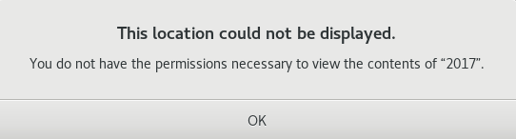

Tai



Kolmas esimerkki:

**chmod 744 jukka69kotivideot**

Omistajalla on kaikki oikeudet, ryhmällä ja muilla käyttäjillä vain lukuoikeudet jukka69kotivideot kansioon.

Neljäs esimerkki, suoraan taitajakisa tehtävästä:

Tiedostolla ”tuomarit” tulee olla omistusoikeudet ”irkkaajat” ryhmällä.

Vain ryhmällä oikeus lukea ja kirjoittaa, muilla siis ei mitään oikeuksia.

**chmod 060 tuomarit**

Eli omistajalla ei mitään oikeuksia, ryhmällä luku ja kirjoitus, muilla ei mitään.

Muista vaihtaa tiedoston omistajaryhmäksi irkkaajat!

**chown :tuomarit irkkaajat**



# Tiedoston/kansion omistajan muuttaminen

**chown omistajannimi tiedosto/kansionnimi**

Esim:

**chown sigurs kilpailu**

Muuttaisi kilpailu tiedoston omistajaksi käyttäjän sigurs. Oletuksena suurin osa tiedostoista/kansioista on omistajaltaan root koska ne on luotu root käyttjällä tai sen oikeuksilla.

# Tiedoston/kansion omistaja ryhmän muuttaminen

**chown :ryhmännimi tiedoston/kansionnimi**

Esim:

**chown :tuomarit taitaja2018**

Muuttaisi taitaja2018 kansion omistajaryhmäksi tuomarit ryhmän.

Esim. jos tehtävänanto olisi seuraavanlainen.



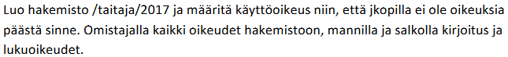

Voitaisiin luoda rootin oikeuksilla kansio 2017 komennolla **mkdir 2017**. Rootilla eli omistajalla olisi siis täydet oikeudet kansioon eli 7.

Manni ja salko ovat tuomarit ryhmässä mutta heille ei voi antaa oikeuksia vielä. Vaan kansion omistajaryhmä tulee muuttaa ryhmälle tuomarit komennolla **chown :tuomarit 2017.** Manni ja salko tarvitsevat kirjoitus ja lukuoikeudet joten annetaan omistajaryhmälle oikeudet 6.

Jkop käyttäjä on muu käyttäjä ja hänelle ei saa olla lainkaan oikeuksia kyseiseen kansioon. Joten hänelle annetaan oikeudet 0.

Eli **chmod 760 2017**

# Sticky bit lisäys

Asettamalla sticky bitin kansioon tai tiedostoon estetään sen poistaminen ja muokkaaminen. Vain root käyttäjä voi sitten poistaa ja muokata sitä.

Tehdään ensin kansio komennolla mkdir taitajatehtava.

**chmod +t kansionimi**

Esim:

**chmod +t taitajatehtava**

Lisää taitajatehtava kansioon stickybitin +t komennolla.

Tehdään ensin tiedosto nano eisaapoistaa.txt

**chmod +t tiedostonnimi**

Esim:

**chmod +t eisaapoistaa.txt**

Lisää eisaapoistaa.txt kansioon stickybitin +t komennolla.

Jälleen kerran komennolla ls –l –a voidaan katsoa mitä eroa normaalilla kansiolla/tiedostolla on verrattuna stickybitillä olevaan kansioon/tiedostoon.

Normaali:



Stickybit:



Oikeuksien lopusta löytyy siis t merkintä jos tiedostossa/kansiossa on stickybit.

# Virtuaalisen kiintolevyn mounttaaminen

Luo virtuaalinen kiintolevy Hyper-V tai Virtual Box ympäristöön ja lisää se virtuaaliseen Debian koneeseen.

Linuxissa ei ole levyasemia samalla tavalla kuin Windowsissa. Windowsissa on yleensä C: asema ja muut asemat/osiot ovat toisia kirjaimia. Esim. jos lisätään virtuaalinen kiintolevy Server 2016 siitä voitaisiin vaikka tehdä D: asema.

Linuxissa tiedostojärjestelmä alkaa / eli juurihakemistosta ja sen alla ovat muut hakemistot kuten /opt /etc /var jne.

/ alle voidaan luoda kansio vaikka **mkdir virtuaalinenkiintolevy**

Tätä virtuaalinenkiintolevy kansiota voidaan käyttää mount pointtina itse virtuaaliselle kiintolevylle joka juuri lisättiin Hyper-V tai Virtual Box kautta. **Mount point tulee olla lisättynä ennen itse mounttaamista!** Jos haluat voisit kuvitella että tämä virtuaalinenkiintolevy kansio on järjestelmäsi D: asema, jos se helpottaa asian hahmottamsita.

**fdisk –l**

komennolla saat näkyviin kiintolevyt joita Debian koneessa on.

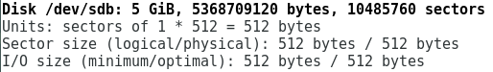

Tämä on virtuaalinen kiintolevy jonka lisäsimme Debian virtuaalikoneeseen.

**mkfs -t ext4 /dev/sdb**

komennolla luodaan kyseiseen virtuaalikiintolevyyn tiedostojärjestelmä ext4 muotoon. Katso että laite on sama kuin joka f-disk –l komennolla löytyi, tässä tapauksessa /dev/sdb.

-t komennolla valitaan itse tiedostojärjestelmän tyyppi, tässä tapauksessa ext4.

**mount -t ext4 /dev/sdb /virtuaalinenkiintolevy**

Komennolla mountataan kiintolevy /dev/sdb mountpointtiin /virtuaalinenkiintolevy

Tämä mounttaa levyn vain väliaikaisesti. Eli kun käynnistät koneen uudestaan levy ei ole enään mountattuna. Jotta mountista saadaan pysyvä joudutaan siitä tekemään lisäys /etc/fstab tiedostoon. Tämä tiedosto pitää sisällään tiedot kaikista levyistä jotka on mountattu.

**nano /etc/fstab**

ja lisää sinne seuraava rivi:

**/dev/sdb /virtuaalinenkiintolevy ext4 defaults 0 1**

Tämä mounttaa yllä luomamme virtuaalikiintolevyn ext4 muodossa pysyvästi käyttöjärjestelmään joten se ei katoa uudelleenkäynnistyksen jälkeen.

**HUOM! Jos kiintolevysi on jokin muu kuin /dev/sdb joudut muuttamaan tätä kohtaa. Laite voisi olla myös esim. /dev/sda5 tai /dev/sdc.**

Alla olevassa kuvassa /dev/sdb on mountattu kohteeseen /autohevonen.

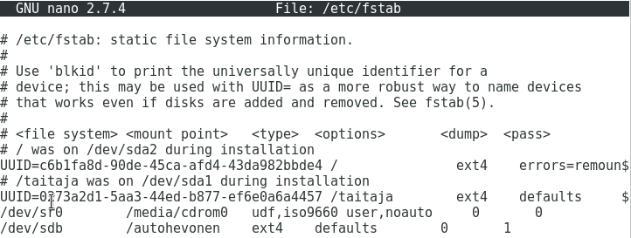

Mountti pointit näet muutamalla eri tavalla:

**cat /proc/mounts**

**mount**

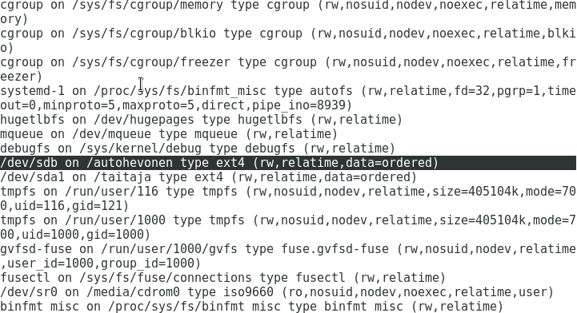

tai

**df**

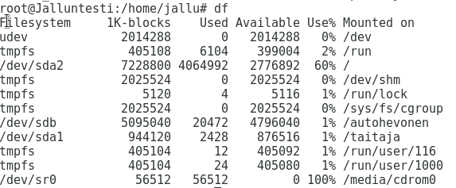

# Symbolisen linkin luonti

Symbolinen linkki on vähän kuin pikakuvake johonkin toiseen paikkaan, mutta syvemmällä tiedostojärjestelmässä.

**ln -s /kohde/kansio /symbolinenlinkki**

Esim:

**ln –s /virtuaalinenkiintolevy/2018 /taitaja2017**

Tämä komento tekisi / juuressa olevasta /taitaja2017 kansiosta symbolisen linkin osoittamaan /virtuaalinenkiintolevy/2018 hakemistoon. -s merkintä tekee linkistä symbolisen, muuten siitä tulee ns. hard link. Jos käyttäjä menisi cd /taitaja2017 komennolla kansioon hän päätyisikin /virtuaalinenkiintolevy/2018 sisään.

# Sudo oikeudet käyttäjälle

Jos haluat antaa sudo oikeudet jollekin käyttäjälle tee näin.

Lisää haluttu käyttäjä sudo ryhmään:

**usermod –aG sudo käyttäjännimi**

Esim:

**usermod –aG sudo Arttu**

Lisäisi Arttu käyttäjän sudo ryhmään.

Tai:

**apt-get install sudo**

Asenna kyseinen paketti rootin oikeuksilla.

**visudo**

komennolla pääset konfigurointitiedostoon josta käsin voidaan antaa sudo oikeudet haluamillesi käyttäjille.

**käyttäjänimi ALL=(ALL:ALL) ALL**

Esim:

**salko ALL=(ALL:ALL) ALL**

Komennolla annetaan salko käyttäjälle sudo oikeudet kun hän niitä pyytää ja antaa sen salasanan.

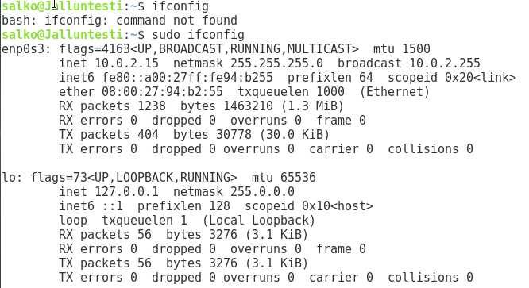

# Pakettien asentaminen .iso-tiedostolta

Ohjeen tehnyt: Aleksi Sievälä TITI17BR

Ensin asetetaan dvd iso koneen sisään ja "asennetaan" levy:

**apt-cdrom add**

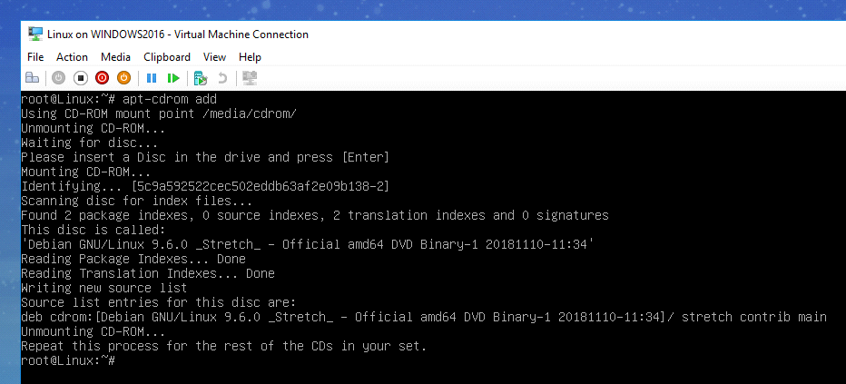

Tämä tulee suorittaa kaikille levyille, joista paketteja halutaan asentaa, esim. dvd 1-3, jotka debianille on ladattavissa.

Kun kaikki levyt ovat asennettu, paketin latauksen yhteydessä linux kertoo mikä levy tulee asettaa koneeseen, jotta paketti saadaan ladattua.